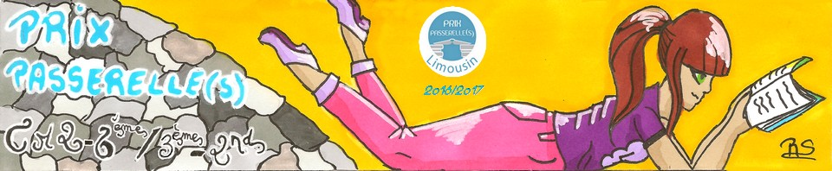


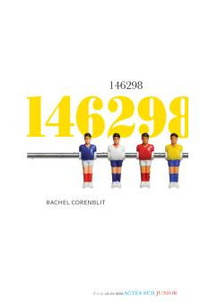
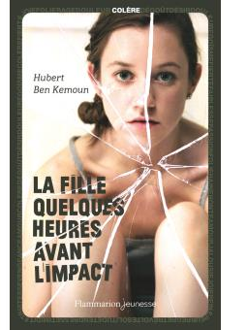
Lu en période …

Ma note : /5
Lu en période …

Ma note : /5



Lu en période …

Ma note : /5
Lu en période …

Ma note : /5

Prix Passerelle(s)
2016-2017
3e

Mon carnet de bord

Nom : …………………….……………..

Prénom : ………………………………..

Classe : ………………………………….
La prochaine fois, ce sera toi.
De Vincent Villeminot

Époque : ……………………………………………….
Lieu(x) : ………………………………………………
…………………………………….…………………

Personnages importants : ………………………………………………………………
………………………………………………………………………………………….
………………………………………………………………………………………….
………………………………………………………………………………………….
………………………………………………………………………………………….

L'histoire : ……………………………………………………………………………
………………………………………………………………………………………….………………………………………………………………………………………….………………………………………………………………………………………….………………………………………………………………………………………….
…………………………………………………………………………………………

Mes impressions : ……………………………………………………………………
………………………………………………………………………………………..
………………………………………………………………………………………………………………………………………………………………………………………………………………………………………………………………………………
146298
De Rachel Corenblit

Époque(s) : ……………………………………………….
Lieu(x) : ………………………………………………
…………………………………….…………………

Personnages importants : ………………………………………………………………
………………………………………………………………………………………….
………………………………………………………………………………………….
………………………………………………………………………………………….
………………………………………………………………………………………….

L'histoire : ……………………………………………………………………………
………………………………………………………………………………………….………………………………………………………………………………………….………………………………………………………………………………………….………………………………………………………………………………………….
…………………………………………………………………………………………

Mes impressions : ……………………………………………………………………
………………………………………………………………………………………..
………………………………………………………………………………………………………………………………………………………………………………………………………………………………………………………………………………
La fille quelques heures avant l'impact
D'Hubert Ben Kemoun

Époque : ……………………………………………….
Lieu(x) : ………………………………………………
…………………………………….…………………

Personnages importants : ………………………………………………………………
………………………………………………………………………………………….
………………………………………………………………………………………….
………………………………………………………………………………………….
………………………………………………………………………………………….

L'histoire : ……………………………………………………………………………
………………………………………………………………………………………….………………………………………………………………………………………….………………………………………………………………………………………….………………………………………………………………………………………….
…………………………………………………………………………………………

Mes impressions : ……………………………………………………………………
………………………………………………………………………………………..
………………………………………………………………………………………………………………………………………………………………………………………………………………………………………………………………………………
Entre nous et le ciel
De Claire Gratias

Époque : ……………………………………………….
Lieu(x) : ………………………………………………
…………………………………….…………………

Personnages importants : ………………………………………………………………
………………………………………………………………………………………….
………………………………………………………………………………………….
………………………………………………………………………………………….
………………………………………………………………………………………….

L'histoire : ……………………………………………………………………………
………………………………………………………………………………………….………………………………………………………………………………………….………………………………………………………………………………………….………………………………………………………………………………………….
…………………………………………………………………………………………

Mes impressions : ……………………………………………………………………
………………………………………………………………………………………..
………………………………………………………………………………………………………………………………………………………………………………………………………………………………………………………………………………

